Première S : Thème Observer  Couleurs et images | LES GUIMAUVES
Auteur : Stéphane CARRE : Stephane.Carre@ac-nancy-metz.fr
Document modifié à partir d'une ressource de l'Académie de Dijon.

Programme de première S
Notions et contenus | Compétences attendues
Matière colorée
Dosage de solutions colorées par étalonnage.  Loi de Beer-Lambert. | Pratiquer une démarche expérimentale pour déterminer la concentration d’une espèce colorée à partir d’une courbe d’étalonnage en utilisant la loi de Beer-Lambert.

Problème
Léa, 6 ans, 18 kg, raffole des guimauves que lui confectionne sa mère. Elle a pris l’habitude d’en manger 2 lors de chacun de ses 4 repas quotidiens.

Léa risque-t-elle des problèmes de santé ?

Pour construire et développer votre argumentation, vous mobiliserez vos connaissances et vous vous aiderez des quatre documents fournis ci-après. Vous commencerez à faire apparaître les grandes étapes de la résolution, éventuellement sous la forme d’un schéma.
La qualité de la rédaction, la structuration de l’argumentation, la rigueur des calculs, ainsi que toute initiative prise pour mener à bien la résolution du problème seront valorisées.

Recette de la guimauve.
Ingrédients pour 40 guimauves :
- 3 blancs d’œufs ;
- 235 g de sucre semoule ;
- 15 g de glucose ;
- 80 g d’eau ;
- 4 g d’agar-agar ;
- 15 mL de colorant alimentaire (tartrazine) ;
- Sucre glace et fécule de pomme de terre en quantités égales.
D’après http://www.lesrecettesdejosephine.com/2013/08/31/guimauve-a-lagar-agar/

Document 1

Les colorants alimentaires.
Dans le cadre de ses évaluations de la sécurité des colorants alimentaires et d’autres additifs, l’EFSA établit, quand c’est possible (à savoir quand les informations disponibles sont suffisantes), une dose journalière admissible (DJA) pour chaque substance. La DJA est la quantité d’une substance qui peut être consommée quotidiennement pendant toute la durée d’une vie sans risque significatif pour la santé.
D’après http://www.efsa.europa.eufrtopics/topic/foodcolours.htm

Colorant | Couleur | DJA  (mg/kg de masse corporelle/jour) | Utilisation | Symptômes
Tartrazine E102 | Jaune | 7,5 | Nombreux aliments et médicaments | Symptômes cutanéomuqueux et respiratoires

D’après http://www.quechoisir.org/alimentation/securite-hygiene/etude-liste-des-additifs-alimentaires

Document 2

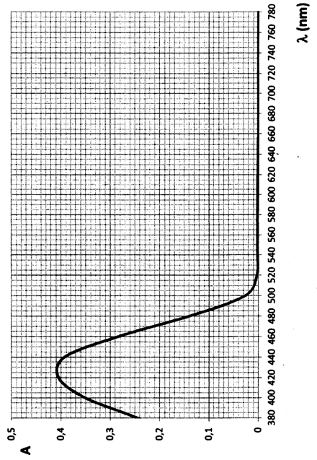

Spectre d’absorption du colorant alimentaire (tartrazine) utilisé par la mère de Léa.
Ce spectre d’absorption a été réalisé avec le colorant alimentaire commercial dilué 50 fois.
Conditions expérimentales : largeur de la cuve : 1,0 cm ; température 25 °C.

Document 3

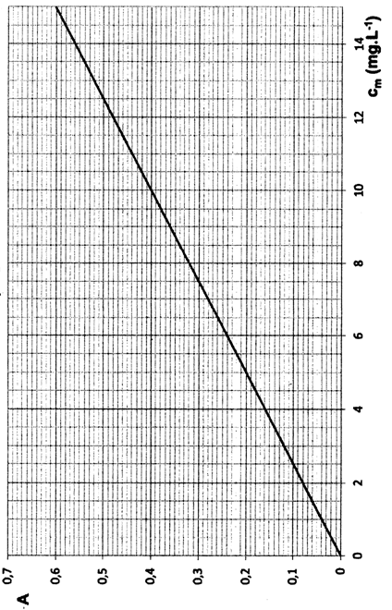

Courbe d’étalonnage du colorant alimentaire (tartrazine) pour λ_{max} = 420 nm.
Conditions expérimentales : largeur de la cuve : 1,0 cm ; température 25 °C.

Document 4

Un exemple de schéma de résolution
(vidéoprojeté lors de la correction)

Utilisation de la définition de la DJA
Déterminer sur le graphe du document 3, l'absorbance de la solution de tartrazine diluée 50 fois pour une longueur d'onde de 420 nm.

Loi de Beer-Lambert
Déterminer à partir du document 2 la masse maximale de tartrazine que pourrait consommer Léa.

Déterminer sur le graphe du document 4, la concentration massique de la solution de tartrazine diluée 50 fois.

Facteur de dilution

En déduire la concentration massique en tartrazine de la solution commerciale
Facteur de dilution : 50
C_{m}(commerciale) = 50×C_{m}(diluée)

Définition de la concentration massique
C_{m} = m/V

Calculer la masse de tartrazine correspondant au volume de 15 mL utilisé pour confectionner 40 guimauves.

Déterminer le nombre maximal de guimauves que pourrait consommer chaque jour Léa. Comparer avec ce qu'elle consomme et conclure.

Aides pour les élèves

S'APPROPRIER

Niveau A : l'élève s'approprie la problématique et parvient à extraire les informations utiles des différents documents seul ou avec une ou deux interventions du professeur, concernant des difficultés identifiées et explicitées par l'élève, ou bien concernant des difficultés non identifiées par l'élève et auxquelles il apporte une réponse quasiment de lui-même.

Niveau B : l'élève a réalisé l'ensemble du travail demandé de manière satisfaisante avec quelques interventions du professeur concernant des difficultés ou erreurs non identifiées par l'élève mais résolues par celui-ci.
Le professeur propose à l'élève :
- Une reformulation plus précise de la problématique,
- Une question préalable permettant de l'aiguiller et de lui faciliter l'appropriation du problème.

Niveau C : l'élève reste bloqué dans l’avancement de la tâche demandée, malgré les questions posées par le professeur. Des éléments de solutions lui sont apportés, ce qui lui permet de poursuivre la tâche.
Le professeur propose à l'élève :
- Deux questions préalables permettant de l'aiguiller et de lui faciliter l'appropriation du problème,
- Deux informations importantes extraites des documents.

Niveau D : l'élève a été incapable de réaliser la tâche demandée malgré les éléments de réponses apportés par le professeur. Cette situation conduit le professeur à préciser à l'élève la problématique et à lui fournir toutes les informations utiles des documents.

ANALYSER

Niveau A : l'élève a réussi à lier les différentes informations fournies par les documents et propose une stratégie de résolution du problème (ou un schéma de résolution) seul ou avec une ou deux interventions du professeur, concernant des difficultés identifiées et explicitées par l'élève, ou bien concernant des difficultés non identifiées par l'élève et auxquelles il apporte une réponse quasiment de lui-même.

Niveau B : l'élève a réalisé l'ensemble du travail demandé de manière satisfaisante avec quelques interventions du professeur concernant des difficultés ou erreurs non identifiées par l'élève mais résolues par celui-ci.
Le professeur propose à l'élève :
- Une relation, une donnée, ... importante à la résolution du problème,
- Une mise en relation de deux informations.

Niveau C : l'élève reste bloqué dans l’avancement de la tâche demandée, malgré les questions posées par l’examinateur. Des éléments de solutions lui sont apportés, ce qui lui permet de poursuivre la tâche.
Le professeur propose à l'élève toutes les relations utiles, dans le désordre, à la résolution du problème. À charge de l'élève de les ordonner.

Niveau D : l'élève a été incapable de réaliser la tâche demandée malgré les éléments de réponses apportés par le professeur. Cette situation conduit le professeur à fournir à l'élève le schéma de résolution du problème.

Les compétences REALISER, VALIDER et COMMUNIQUER sont évaluées dans la trace écrite produite par l'élève.
Évaluation de la  copie n° | Exemples d’indicateurs de réussite pour le niveau A | Niveaux de réussite
Évaluation de la  copie n° | Exemples d’indicateurs de réussite pour le niveau A | A | B | C | D
S’approprier |  |  |  |  |  | × 2
Analyser |  |  |  |  |  | × 2
Réaliser |  |  |  |  |  | × 2
Valider
Communiquer | La communication est claire, cohérente avec un vocabulaire scientifique précis.  Les calculs sont effectués à partir de formules littérales, dans un langage mathématique correct.
Aide à la notation :
- Majorité de A : note entre 4 et 5 (majorité de A et aucun C ou D : 5) ;
- Majorité de B : note entre 2 et 4 (uniquement des B : 3) ;
- Majorité de C : entre 1 et 3 (uniquement des C : 2) ;
- Majorité de D entre 0 et 2 (uniquement des D : 0 ; dès qu’il y a d’autres niveaux que le D : 1 ou 2).

Note

La note finale résulte d’une analyse du tableau avec l’aide à la notation utilisée mais la décision finale relève de l’expertise du professeur.
Évaluation de la  copie n° | Exemples d’indicateurs de réussite pour le niveau A | Niveaux de réussite
Évaluation de la  copie n° | Exemples d’indicateurs de réussite pour le niveau A | A | B | C | D
S’approprier | Problématique précisé : On recherche la masse de colorant jaune (tartrazine) que Léa consomme chaque jour en mangeant 8 guimauves que sa mère confectionne afin de savoir si elle ne dépasse pas la DJA par rapport à son poids.  - Doc. 1 : La recette indique que 40 guimauves contiennent 15 mL de colorant alimentaire (tartrazine).  - Doc. 2 : Pour le poids de Léa, on détermine à partir de la DJA, la masse maximale de tartrazine qu'elle peut consommer chaque jour.  - Doc. 3 : On mesure l'absorbance d'une solution de colorant (tartrazine) diluée 50 fois pour une longueur d'onde de 420 nm.  - Doc. 4 : En utilisant la courbe d'étalonnage, on détermine pour un absorbance de 0,40, la concentration massique en tartrazine du colorant. |  |  |  |  | × 2
Analyser | Voir schéma de résolution |  |  |  |  | × 2
Réaliser | - On détermine A = 0,40 pour une longueur d'onde de 420 nm.  - Pour la même longueur d'onde et une absorbance de 0,40, on détermine la concentration massique en tartrazine du colorant dilué 50 fois : C_{m} ≈ 10 mg/L.  On en déduit pour le colorant commercial C ≈ 500 mg/L.  - Pour 40 guimauves, la recette utilise 15 mL de colorant commercial soit une masse : 500×0,015 = 7,5 mg.  - Léa avec son poids de 18 kg ne peut consommer chaque jour que :  7,5×18 = 135 mg/jour de colorant tartrazine.  Pour atteindre cette masse, elle devrait consommer chaque jour : 135×40/7,5 = 720 guimauves. Heureusement, elle est raisonnable et n'en consomme que 2×4 = 8/jour. Elle ne risque donc rien à part quelques caries ... |  |  |  |  | × 2
Valider | La pertinence de la valeur numérique obtenue est réalisée.  Possibilité de retrouver ce colorant dans d'autres aliments.
Communiquer | La communication est claire, cohérente avec un vocabulaire scientifique précis.  Les calculs sont effectués à partir de formules littérales, dans un langage mathématique correct.
Aide à la notation :
- Majorité de A : note entre 4 et 5 (majorité de A et aucun C ou D : 5) ;
- Majorité de B : note entre 2 et 4 (uniquement des B : 3) ;
- Majorité de C : entre 1 et 3 (uniquement des C : 2) ;
- Majorité de D entre 0 et 2 (uniquement des D : 0 ; dès qu’il y a d’autres niveaux que le D : 1 ou 2).

Note

La note finale résulte d’une analyse du tableau avec l’aide à la notation utilisée mais la décision finale relève de l’expertise du professeur.

